计算题举例
- 主机甲的IP地址为202.137.8.86，主机乙的IP地址为202.137.8.26，子网掩码均为255.255.255.128，请通过IP计算判断主机甲和主机乙是不是在同一个子网上。

要判断两台主机是否在同一个子网中，只要用子网掩码与主机的IP地址相与运算。

【答】 ：将主机甲的IP地址与子网掩码相与，得到主机甲的网络号 : 202.137.8.0
将主机乙的IP地址与子网掩码相与，得到主机乙的网络号 : 202.137.8.0
发现主机甲和主机乙在同一个子网上

- 在数据链路层采用CRC校验，要发送数据111001，生成多项式是G(x)=x³+x+1，请计算CRC校验码。

【答】 ：CRC 校验码为 101

- 在某CSMA/CD网络中，数据传输速率1Gb/s，线缆长200m，信号在线缆中的传播速度为200000km/s，求最短的有效帧长。

【答】 ：L / v_1 = 2D / V_2 = 2000bit

- 假设某通信链路的带宽为2kHz，若在无噪声的情况下，采用4相位、每个相位4种振幅的QAM调制，则该通信链路的最大数据传输速率是多少bps?若在有噪声的情况下，信噪比为30dB，则该通信链路的最大数据传输速率是多少bps?

【答】 ：2Wlog_2 {V} = 16K bps ， W log2(1 + s/n) = 2K log2(1001) bps
log2(1001) 约等于 9.97，取 10 应该也可以。

问答题举例
1、根据下图回答：①该IP数据报内封装的什么协议的数据？ ②该IP数据报内数据部分有多少字节？ 你是如何得出答案的？ ③该数据报是否被分片? 根据什么数据可以确定？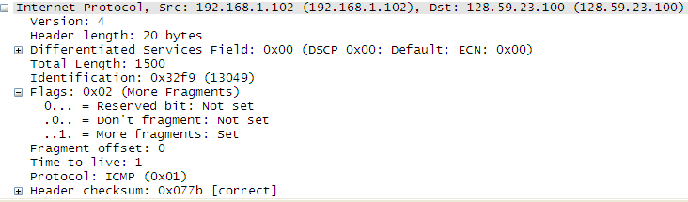

【答】 ：ICMP 协议。数据部分 = Total Length - Header Length = 1480 Bytes。
DF = 0 表示允许分片，MF = 1 说明后边还有分组，所以该数据报被分片。（注意要有DF + MF 两个条件确定。）

2、假定A和Ｂ是一个自治系统中采用RIP路由协议的两个相邻路由器，A的路由表有如下项目（这三列分别表示“目的网络”、“距离”、“下一跳路由器”）。
N1 2 B
N2 5 C
N4 7 C
现在A收到从B发来的路由信息（这两列分别表示“目的网络”和“距离”）：
N1 5
N2 3
N3 7
N4 9
求出路由器A更新后的路由表（写出必要的计算过程）

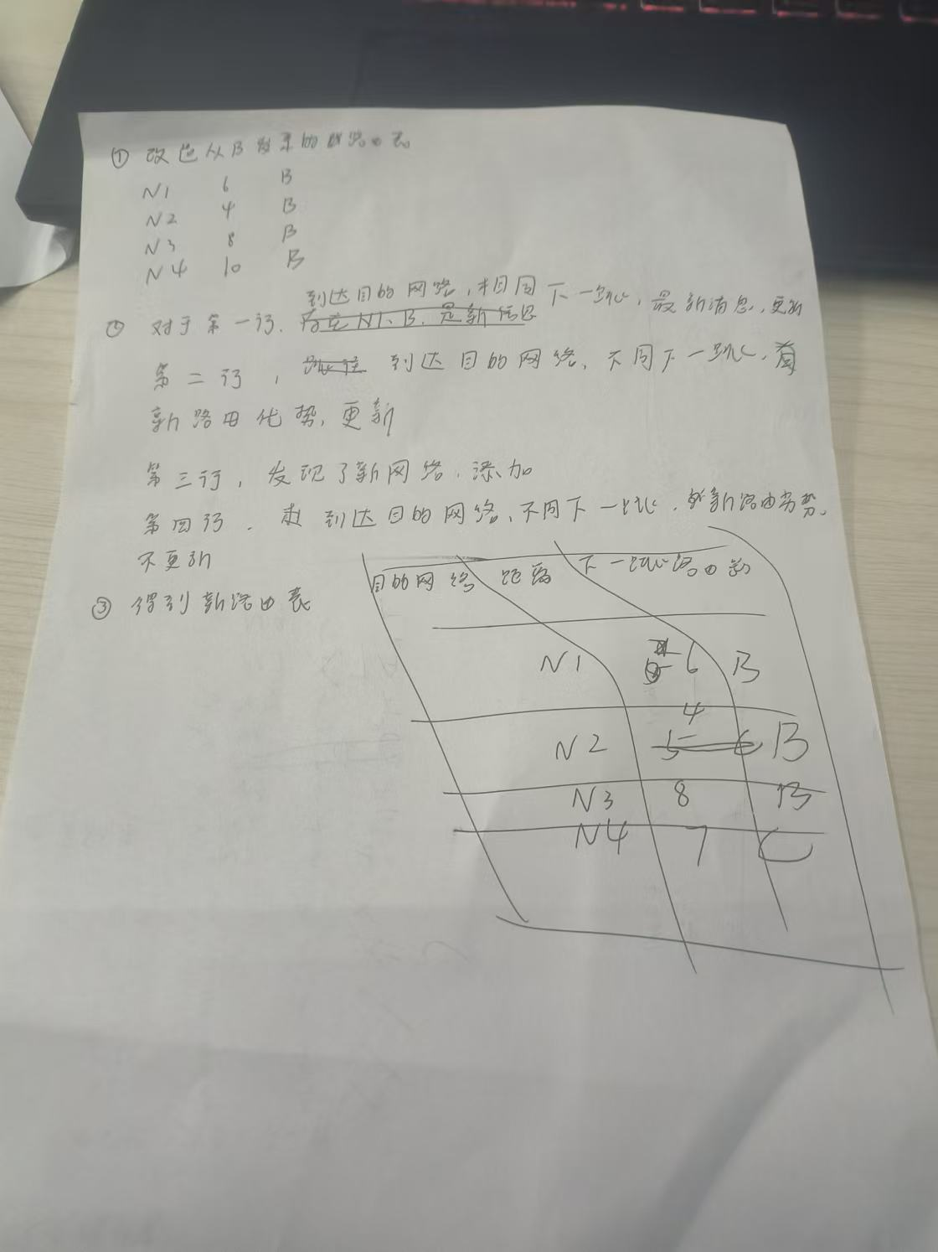

2题学习题目 （P161 蓝书还有一道）
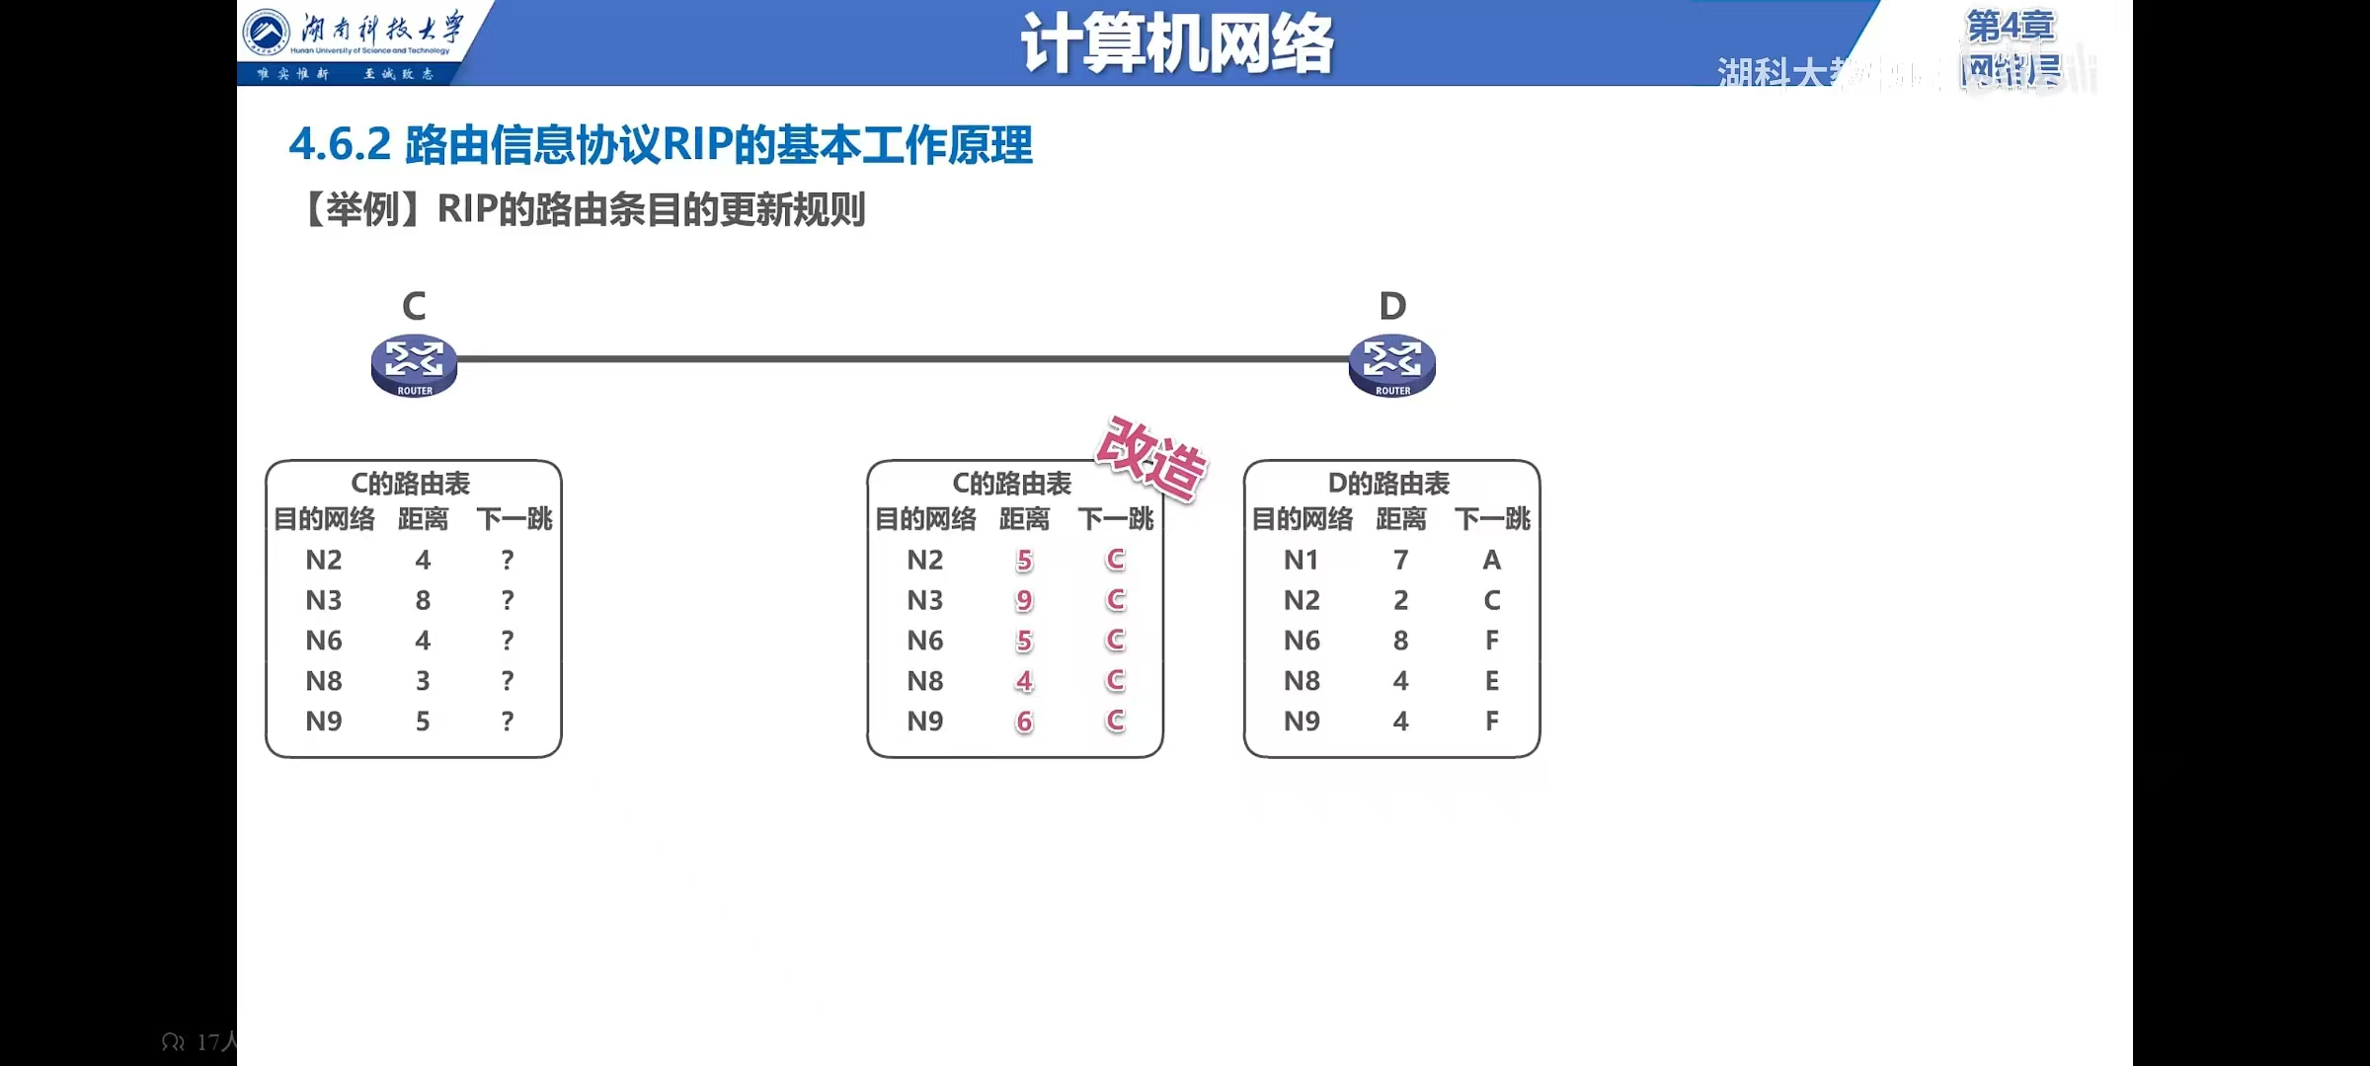
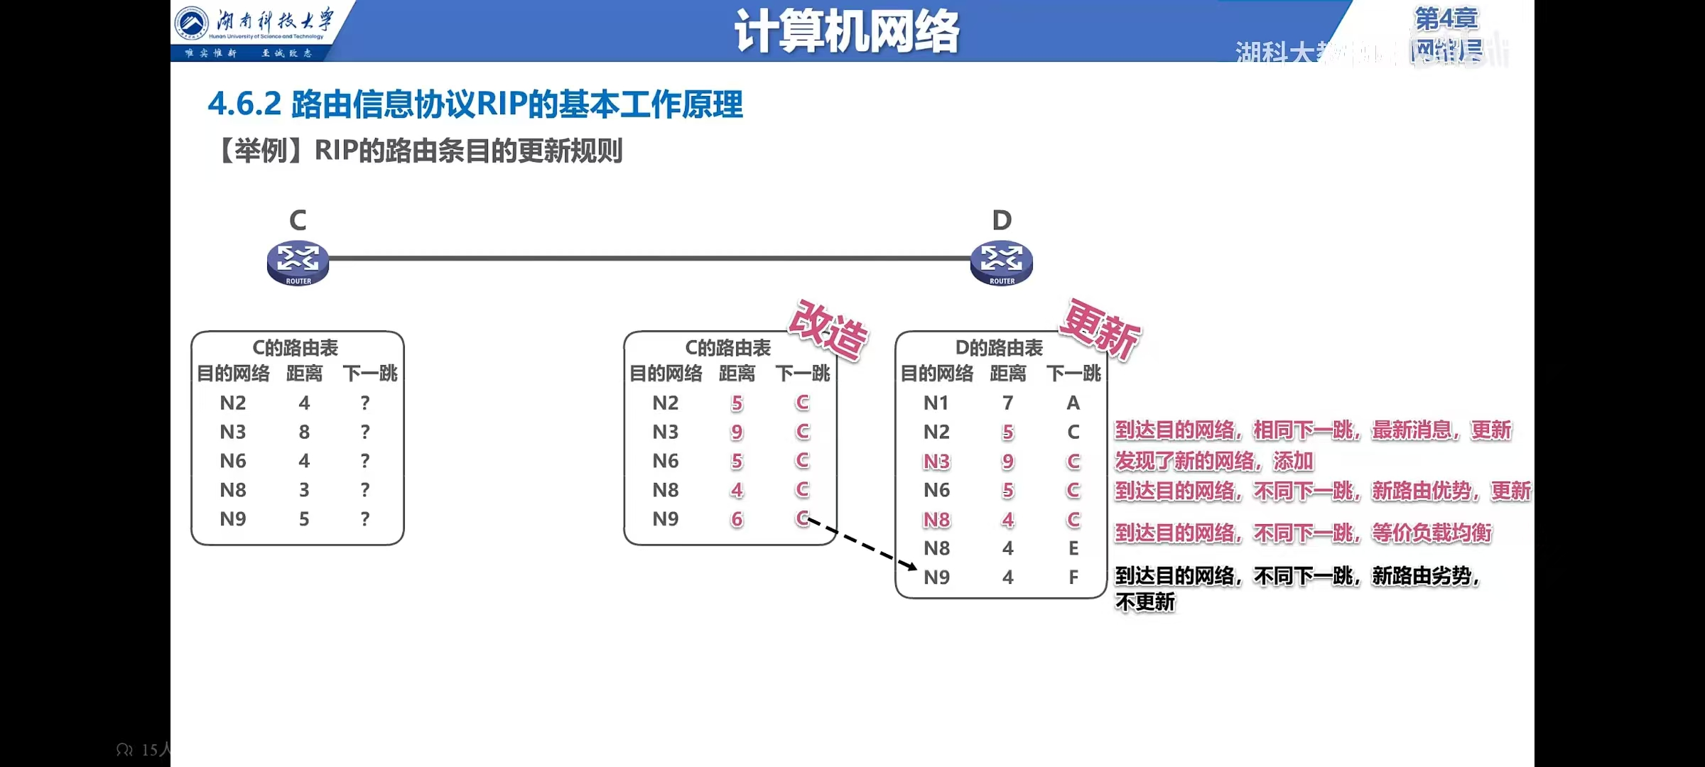
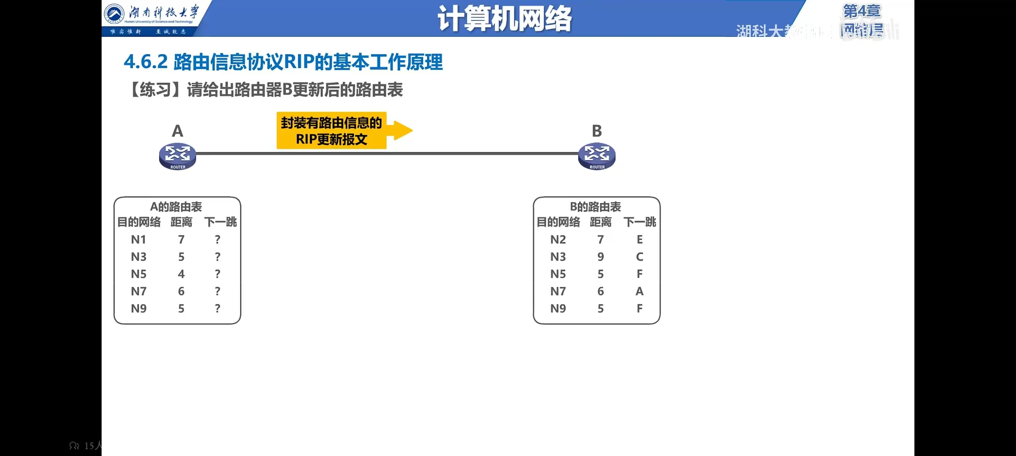
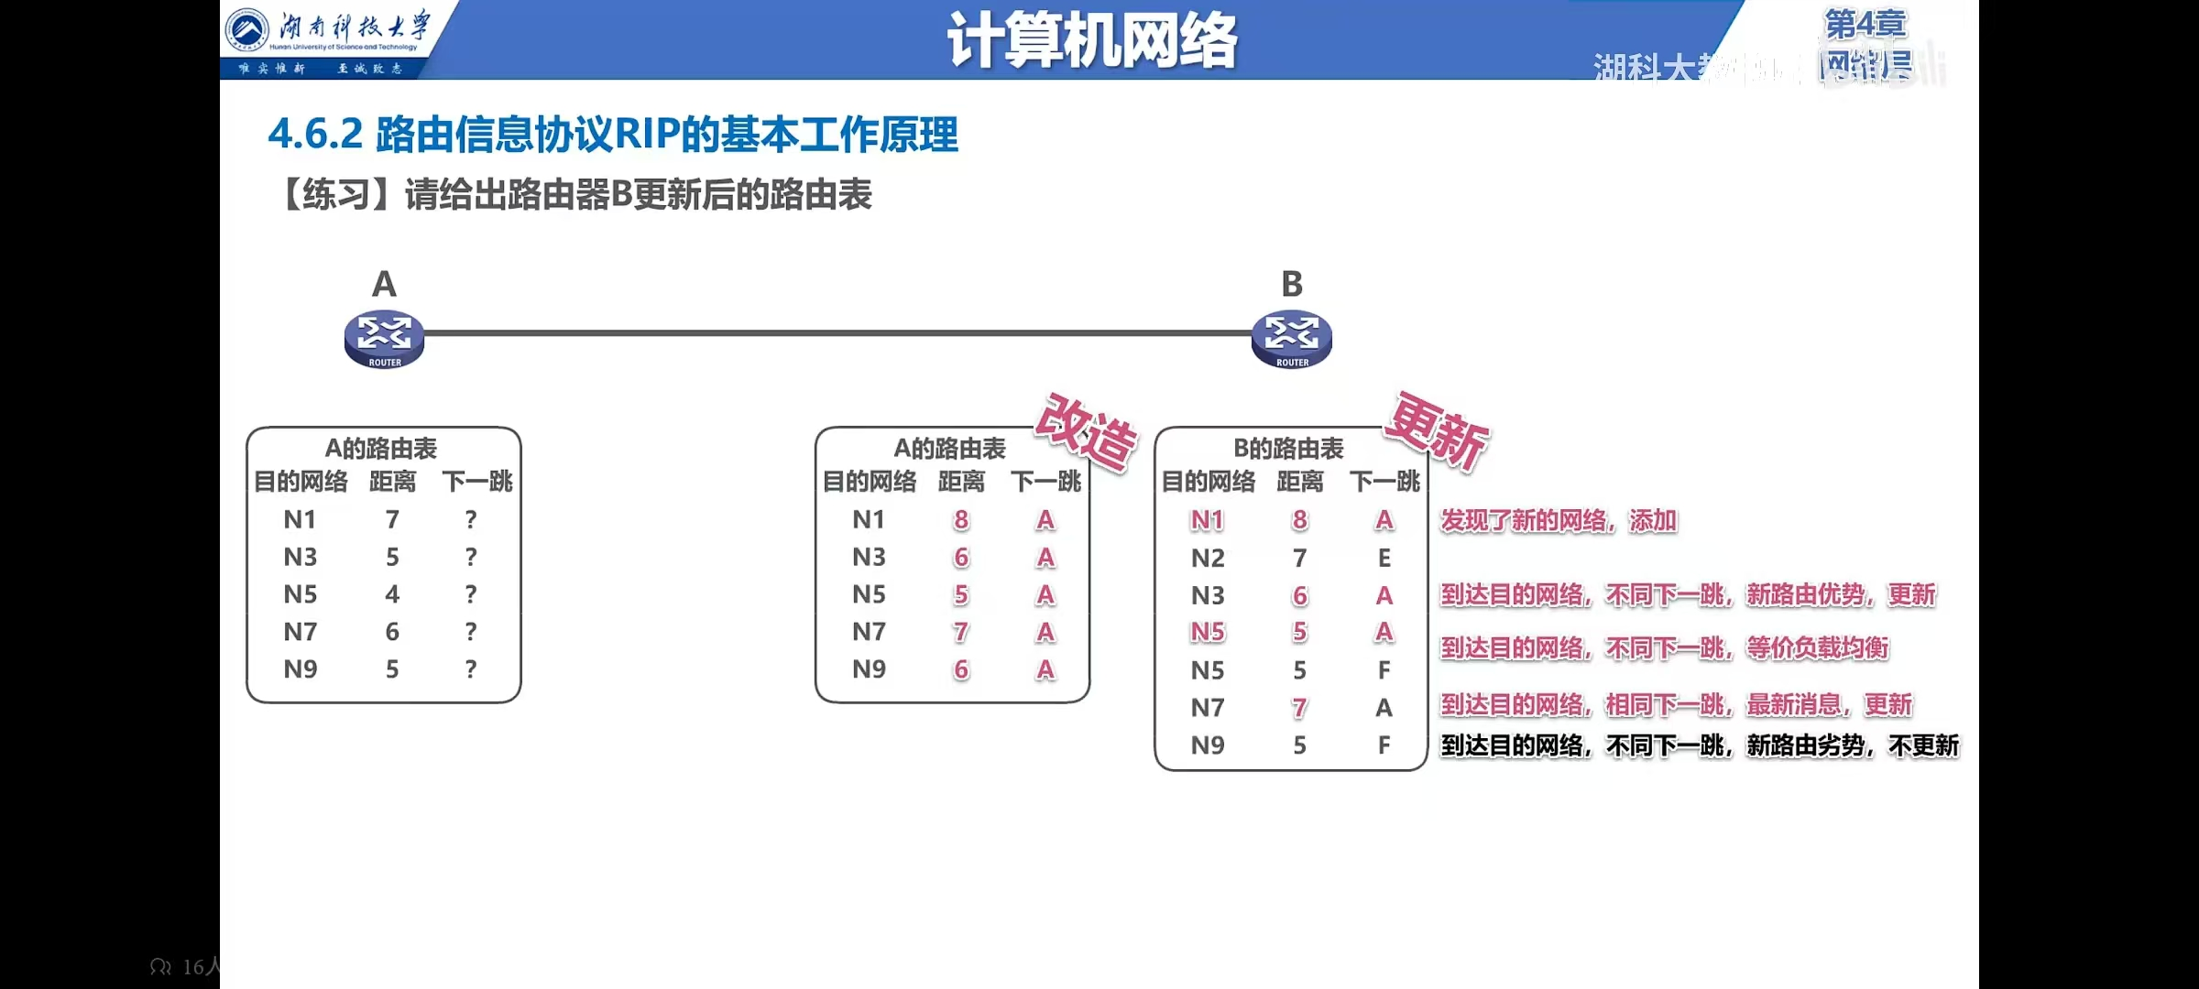

3、请列举四类多路复用技术，并给出你对其中一种技术的理解。

时分复用（TDM，Time ~）: 通过将时间分割为多个时间片，每个信号在其指定时间片内传输数据。
频分复用 （FDM， Frequency Division Multiplexing）：通过将传输介质的带宽分成多个频带，每个信号占用不同的频带进行传输。
波分复用（WDM, Wavelength ~）: 用于光纤通信，通过不同波长的光信号同时传输，增加传输容量。
码分复用（CDM， Code ~）: 给每个信号分配一个唯一的码片序列，不同信号可以在同一频带内同时传输，互不干扰。码片序列之间两两正交。发送比特 1，就发送自己的码片序列 ；发送比特 0，就发送自己的码片序列的二进制反码。

CDMA码分多址 PPT第二章有例题，课本是 2-16 P70

4、某主机利用HTTP协议访问某WEB服务器，数据包离开主机后分别经过多个路由器，最终到达目的服务器。
(1)请基于OSI七层模型画出数据包经过主机、路由器到达WEB服务器的数据流向图（路由器只画一个即可），并在图中标注各层次的名称。
(2)请列举上述数据包传递过程中可能会用到的四种协议。

(1)
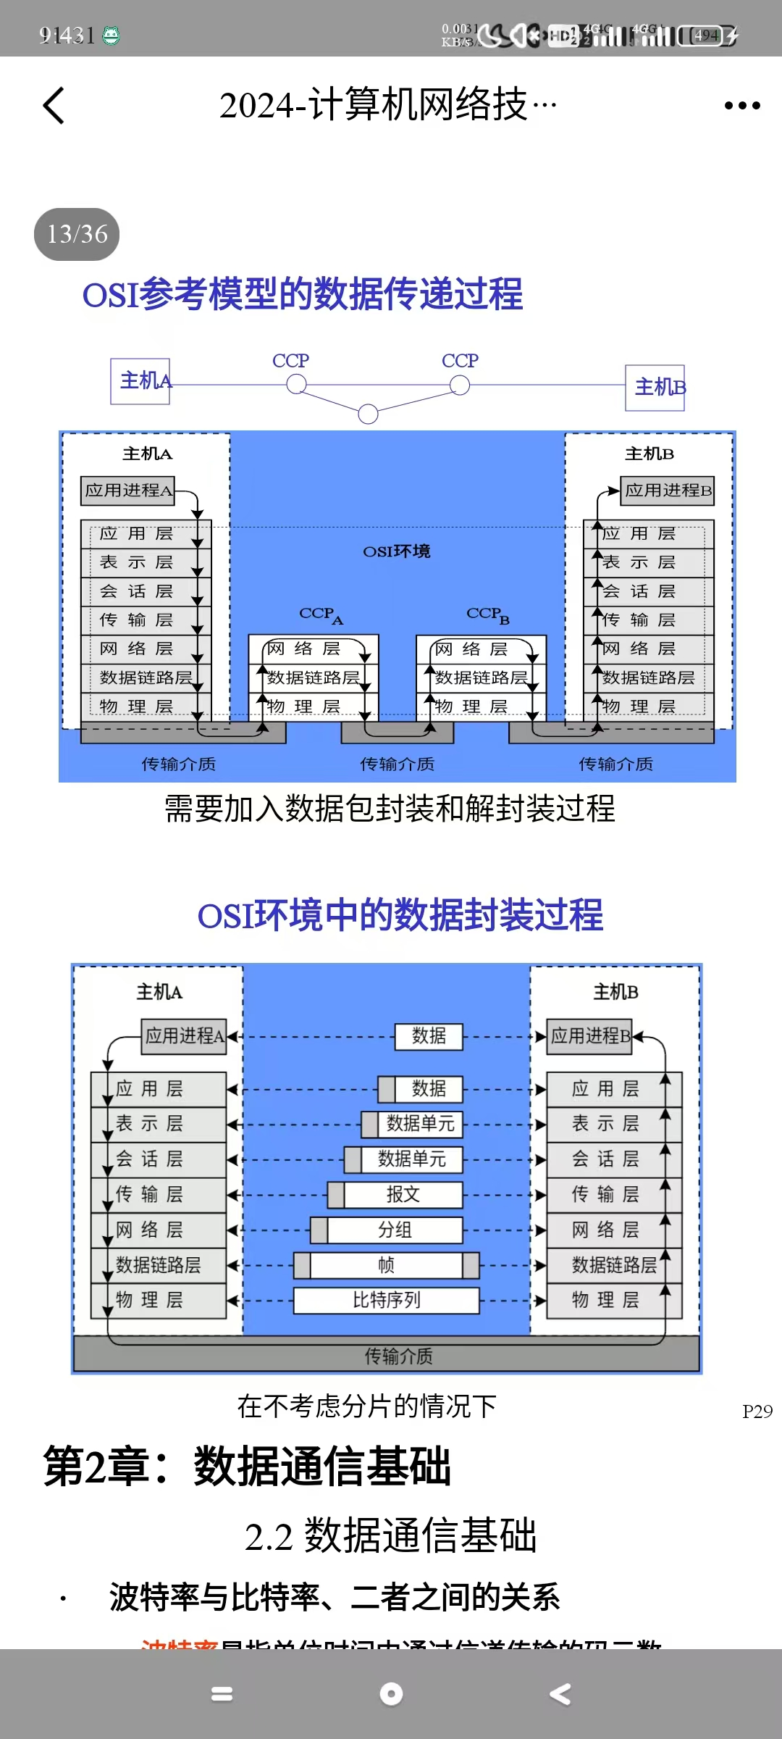
（2）以下答案列举所有协议，具体选什么自行甄别 ：
应用层 ：HTTP、DNS、SMTP、POP3、TFP、DHCP动态主机配置协议
传输层 ：TCP 、UDP
网络层 ：IP、ARP地址解析协议、ICMP网际控制报文协议、RIP路由信息协议、OSPF开放最短路优先协议
数据链路层 ：PPP、CSMA、HDLC
物理层 ：Ethernet

5、某公司分配到的网络地址是201.33.66.0，子网掩码是255.255.255.0，该公司准备采用定长子网掩码技术，将网络地址划分为4个子网，每个子网至少容纳50台主机。请回答下列问题：
(1)请写出子网划分的过程，并计算出子网划分采用的子网掩码；

- 计算出4个子网的网络地址、子网内可用IP地址的范围、广播地址。
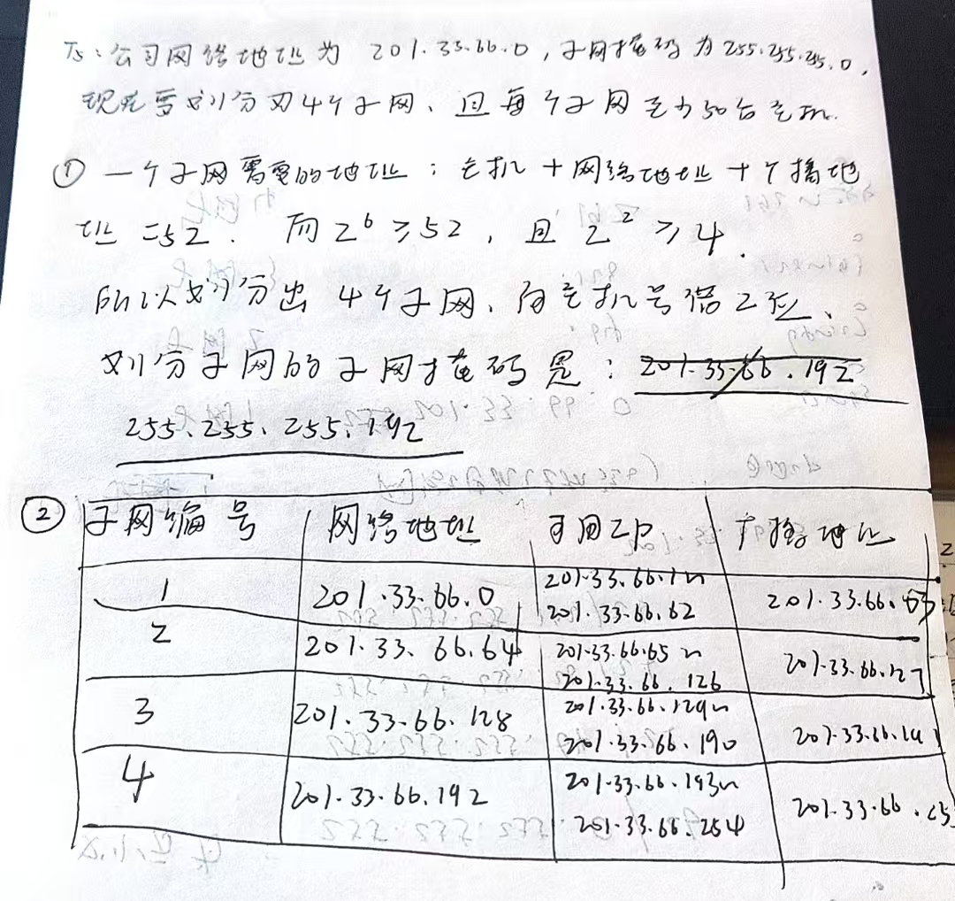

6、假设TCP的慢开始门限值ssthresh初始值为6，拥塞窗口cwnd初始值为1，TCP采用慢开始和拥塞避免策略，当TCP的拥塞窗口达到8时出现超时。分别写出从第1轮到第10轮这十个轮次的拥塞窗口cwnd值。


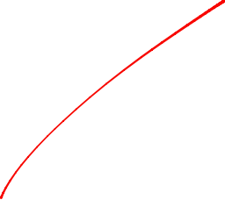
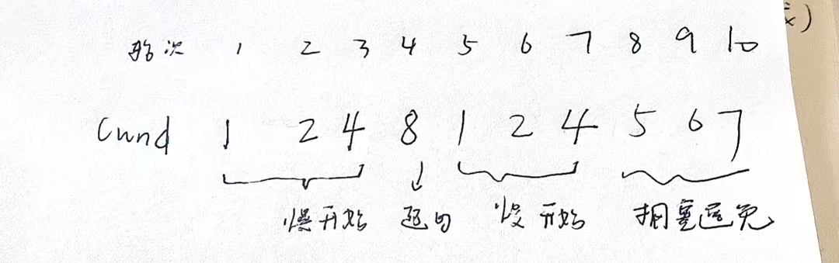

1 2 4 6 7 8 1 2 4 5

